Добрый день.
Сегодня вы пишите контрольную работу по химии. Для выполнения работы вам понадобятся:
1. двойной лист бумаги в клетку
2. таблица Менделеева и таблица растворимости (можно в учебнике)
3. калькулятор
4. ручка, карандаш

Подписываем лист, начиная с верхней строчки
Аттестационная работа
по химии
учени __ 11 класса ___
Ф ___________ И ___________
Вариант № ___

1.
2.
3.
…

Критерии оценки

Чтобы оценить выполнение проверочной работы, надо подсчитать суммарный тестовый балл.
За задания 1 части выставляется 2 балл (итого 18 баллов), за задание части 2 – 3 балла (итого 3 балла).
Максимальное количество баллов за работу – 21 баллов

Успешность выполнения работы определяется в соответствии со шкалой:

19-21 баллов – «5»
17-20 баллов – «4»
11-16 баллов – «3»
менее 11 баллов – «2»
На выполнение работы отводится 45 минут.
Работу выполняем по вариантам.
Первый вариант – пишут девочки.
Второй вариант – пишут мальчики.

Материал к промежуточной аттестации учащихся 11 класса по химии
Вариант 1
1. Определите, двум атомам каких из указанных элементов до завершения внешнего уровня не хватает одного электрона.
1)
2)
3) 
4) 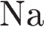
5) 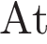

2. Из предложенного перечня выберите два типа химических связей, которые реализуются в сульфате калия.
1) ковалентная неполярная
2) ковалентная полярная
3) ионная
4) металлическая
5) водородная

3. Из предложенного перечня выберите два вещества, с которыми не реагирует оксид цинка.
1) 
2) 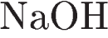
3) 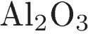
4) 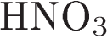
5) 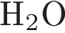

4. Задана следующая схема превращений веществ:
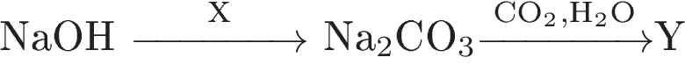
Определите, какие из указанных веществ являются веществами X и Y.

1) 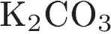
2) 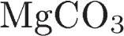
3) 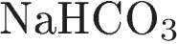
4) 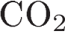
5) 
5. Установите соответствие между формулой вещества и классом неорганических соединений, к которому оно принадлежит.

Формула вещества | Класс соединений
А) 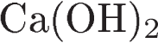  Б) 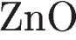  В) 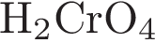 | 1) амфотерный оксид  2) кислота  3) основание  4) кислотный оксид

6. Установите соответствие между схемой окислительно-восстановительной реакции и степенью окисления восстановителя: к каждой позиции, обозначенной буквой, подберите соответствующую позицию, обозначенную цифрой.

Схема ОВР | Степень окисления  восстановителя
А)  Б)  В)  Г) | 1) –3  2) –1  3) 0  4) +4

7. Установите соответствие между формулой вещества и продуктами электролиза его водного раствора, которые выделились на инертных электродах: к каждой позиции, обозначенной буквой, подберите соответствующую позицию, обозначенную цифрой.
ФОРМУЛА ВЕЩЕСТВА | ПРОДУКТЫ ЭЛЕКТРОЛИЗА
А) 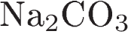  Б) 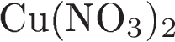  В) 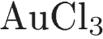  Г) 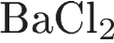 | 1) 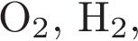 металл  2) 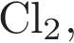 металл  3) 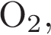 металл  4) 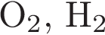  5) 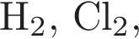  6) 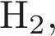 металл
8. Установите соответствие между названием соли и отношением этой соли к гидролизу: к каждой позиции, обозначенной буквой, подберите соответствующую позицию, обозначенную цифрой.
НАЗВАНИЕ СОЛИ | ОТНОШЕНИЕ К ГИДРОЛИЗУ
А) нитрат натрия  Б) нитрит натрия  В) сульфат цезия  Г) гидрокарбонат аммония | 1) гидролизуется по катиону  2) гидролизуется по аниону  3) гидролизуется по катиону и аниону  4) гидролизу не подвергается
9. Установите соответствие между способом воздействия на равновесную систему

и смещением химического равновесия в результате этого воздействия: к каждой позиции, обозначенной буквой, подберите соответствующую позицию, обозначенную цифрой

ВОЗДЕЙСТВИЕ НА СИСТЕМУ | НАПРАВЛЕНИЕ СМЕЩЕНИЯ  ХИМИЧЕСКОГО РАВНОВЕСИЯ
А) увеличение концентрации водорода  Б) добавление катализатора  В) понижение температуры  Г) повышение давления | 1) смещается в сторону прямой реакции  2) смещается в сторону обратной реакции  3) практически не смещается

10. Для выполнения задания используйте следующий перечень веществ: cульфит натрия, хлорид железа(III), соляная кислота, сульфат алюминия, бромид калия. Допустимо использование водных растворов веществ.
Из предложенного перечня веществ выберите вещества, между которыми возможна реакция ионного обмена. Запишите молекулярное, полное и сокращённое ионное уравнение.

Материал к промежуточной аттестации учащихся 11 класса по химии
Вариант 2

- Определите, атомы каких двух из указанных в ряду элементов имеют на внешнем энергетическом уровне шесть электронов.
1) 
2)
3)
4)
5)
2. Из предложенного перечня выберите два вещества, в молекулах которых есть неполярная связь.
1.
2. 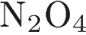
3. 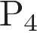
4.
5. 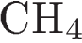
3. Из предложенного перечня выберите два оксида, которые могут реагировать с кислородом.
1) оксид цинка
2) оксид углерода (II)
3) оксид железа (III)
4) оксид серы (IV)
5) оксид серы (VI)
4. Задана следующая схема превращений веществ:

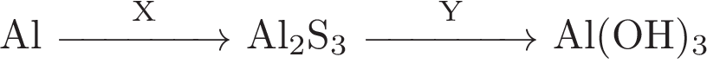
Определите, какие из указанных веществ являются веществами X и Y.

1) 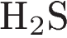
2)
3) 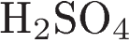
4)
5) 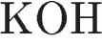
5. Установите соответствие между химической формулой вещества и классом (группой) неорганических соединений, к которому это вещество принадлежит: к каждой позиции, обозначенной буквой, подберите соответствующую позицию из второго столбца, обозначенную цифрой.
Химическая формула |  | Класс (группа) неорганических соединений
А) 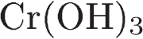  Б) 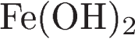  В) 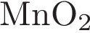 |  | 1) основание  2) основный оксид  3) амфотерный оксид  4) амфотерный гидроксид
6. Установите соответствие между схемой окислительно-восстановительной реакции и степенью окисления элемента-восстановителя: к каждой позиции, обозначенной буквой, подберите соответствующую позицию, обозначенную цифрой.

Схема ОВР | Степень окисления восстановителя
А)  Б)  В)  Г) | 1) –2  2) –1  3) 0  4) +4
7. Установите соответствие между формулой вещества и продуктами электролиза водного раствора этого вещества, образовавшимися на инертных электродах: к каждой позиции, обозначенной буквой, подберите соответствующую позицию, обозначенную цифрой.
ФОРМУЛА ВЕЩЕСТВА | ПРОДУКТЫ ЭЛЕКТРОЛИЗА
А) 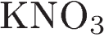  Б) 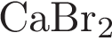  В) 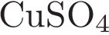  Г) | 1) 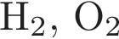  2) 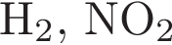  3) 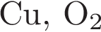  4) 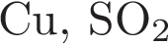  5) 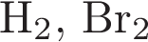
8. Установите соответствие между названием соли и её отношением к гидролизу: к каждой позиции, обозначенной буквой, подберите соответствующую позицию, обозначенную цифрой.
НАЗВАНИЕ СОЛИ | ОТНОШЕНИЕ К ГИДРОЛИЗУ
А) фосфат аммония  Б) ацетат калия  В) ортофосфат натрия  Г) нитрат железа (III) | 1) гидролиз по катиону  2) гидролиз по аниону  3) гидролизу не подвергается  4) гидролиз по катиону и аниону

9. Установите соответствие между уравнением химической реакции и направлением смещения химического равновесия при добавлении в систему водорода.
Уравнение реакции | Направление смещения  Химического равновесия
А)  Б)  В)  Г) | 1) смещается в направлении прямой реакции  2) смещается в направлении обратной реакции  3) практически не смещается

10. Для выполнения задания используйте следующий перечень веществ: нитрат бария, сульфат меди (II), хлороводород, иодид калия, бромид натрия. Допустимо использование водных растворов веществ.
Из предложенного перечня веществ выберите вещества, между которыми возможна реакция ионного обмена. Запишите молекулярное, полное и сокращённое ионное уравнения этой реакции.

